**DARICA ANAOKULU**

**2022-2023 ÖĞRETİM YILI I.DÖNEM**

**EKO-OKULLAR ÇALIŞMASI**

**ETKİNLİK DEĞERLENDİRME RAPORU**

**KONU: ÇEVRE BİLİNCİ–ÇÖP ATIK-GERİ DÖNÜŞÜM**

|  |  |  |
| --- | --- | --- |
| **AYLAR** | **ETKİNLİKLER** | **UYGULAMA** |
| **EKİM**  **EKİM** | * **Türkiye Çevre Eğitim Vaktı (TÜRÇEV) ve Eko okullar web sitelerinin incelenmesi**   **\*Web siteleri incelendi. Eko-okul projesi hakkında bilgi toplandı. Okulumuzda uygulanması mümkün etkinlik örnekleri incelendi.**   * **Eko‐okul timinin oluşturulması**   **\*Eko-okul timi oluşturuldu**  **Eko- okul timinde;**  **Sevgi DOĞAN (Öğretmen)**  **Seda EVREN (Öğretmen)**   * **Eko‐okul komitesinin oluşturulması**   **\*Eko-okul komitesi oluşturuldu.**  **Eko-okul komitesinde;**  **Beyhan ÇAM (Okul müdürü)**  **Ertan TERKOĞLU (Müdür yardımcısı)**  **Mehtap ZENİT (Öğretmen)**  **Seda YÖRÜKOĞLU (Öğretmen)**  **Yasemin AKKABAK (Veli)**  **Dilek ÜNGÖR (Veli)**  **Mahalle Muhtarı**   * **Tüm okulun eko-okul projesi hakkında bilgilendirilmesi**   **\*Koordinatör öğretmenler Seda Evren ve Sevgi Doğan tarafından sabahçı ve öğlenci sınıfları gezerek projenin bilgilendirmesi yapıldı.**   * **Velilerin proje hakkında bilgilendirilmesi ve okul web sayfasında projenin yayınlanması**   **\*Velilerin bilgilendirilmesi adına, kağıt tüketimini azaltmak için whatsapp gruplarından bilgilendirme broşürleri atıldı. Okulun web sayfasında projenin bilgilendirmesi yapıldı.**   * **Geri dönüşüm sembolünün çocuklara tanıtılması**   **\*Geri dönüşüm sembolü tüm çocuklara tanıtıldı. Kağıt tüketimini azaltmak adına sadece bilgisayar ekranından gösterilmek üzere video ve fotoğraflar kullanıldı.**   * **Eko‐Okul sloganının panoda ve okul duvarlarında sergilenmesi (slogan; ATIKLARI ÇÖPE AT, DÜNYAMIZA CAN KAT)**   **\*Slogan belirlendi ve panoya asıldı. Slogan hazırlanırken sadece atık karton kağıtlar kullanıldı. Tüm sınıflar panoyu ziyaret edip sloganla ilgili sohbet etti.**   * **Atık Kağıt Toplama kutularının amacı ve kullanımı hakkında öğrencilerin ve velilerin bilgilendirilmesi**   **\*Atık kağıt geri dönüşümünün önemi ile ilgili okul öncesi çağa uygun video izletildi ve kutular tanıtıldı.**   * **Darıca belediyesinden atık kağıt ve pil kutularının talep edilmesi ve bu kutularının okulun belirli yerlerine yerleştirilmesi**   **\*Darıca Belediyesi’nden istenen kağıt geri dönüşüm kutusu, atık yağ kutusu, atık pil kutusu okulun belirli bölümlerine yerleştirildi.**   * **Sınıfların eylül ayı etkinlik planlarında Çöp, Atık ve Geri dönüşüm konularının işlenmesi ve geri dönüşümün önemi ile ilgili eğitici videolar izletilmesi**   **\*Tüm sınıflarda geri dönüşüm etkinlikleri düzenlendi.**   * **Çöp atık ile ilgili çocuk kitaplarının edinilmesi** * **Deniz’in sıfır atık kitabı** * **Çöp ve geri dönüşüm** * **Geri Dönüşüm ülkesi** * **Biz çöp değiliz** * **Pibobu gezegenine yolculuk**   **\*Kitaplar online ortamda (youtube) okunup, çocuklarla kitaplar hakkında sohbet edildi.**   * **Yıllık eylem planının sınıf öğretmenlerine dağıtılması**   **\*Koordinatör öğretmenler tarafından hazırlanan yıllık eylem planı tüm öğretmenlere dağıtılarak genel bir değerlendirme yapıldı. Aylık toplantılara yapılan etkinlikleri değerlendirilmek üzere sıfır atık ile ilgili gündem maddesi eklendi.**   * **Yıllık eylem planının hazırlanarak Eko‐Okul Ulusal Koordinatörlüğüne gönderilmesi** * **Kağıt toplama kampanyasının başlatılması** * **Sınıflardaki kitaplıkla bulunan yıpranmış kitapların onarılması**   **\*Sınıflarda yapılan etkinliklere kitaplıklardaki yıpranmış kitapların onarılması etkinliği eklendi. Çocukların teklifi üzerine bu etkinliğe ek olarak yıpranmış oyuncaklar da tamir edilmek üzere eve gönderildi. Aile katılımıyla oyuncaklar tamir edilerek okula getirildi.** | **Koordinatör öğretmenler ve komite Eko-Tim**  **Koordinatör öğretmenler ve komite Eko-Tim**  **Koordinatör öğretmenler**  **Koordinatör öğretmenler ve tüm zümreler**  **Tüm öğretmenler**  **Koordinatör öğretmenler**  **Tüm Zümreler**    **Koordinatör Öğretmenler**  **Tüm Öğretmenler**  **Koordinatör Öğretmenler**  **Koordinatör Öğretmenler**  **Koordinatör Öğretmenler**  **Tüm öğretmenler** |
| **KASIM** | * **Kasım ayı panosunun oluşturulması** * **Velilere çevre kirliliği ve olumsuz etkileri konulu broşür gönderilmesi**   **\*Velilere düzenli aralıklarla gönderilmek üzere online ortamda broşür ve panolar düzenlendi. Bu tanıtım ve bilgilendirmeler yapılırken kağıt kullanımının olmamasına dikkat edildi.**   * **10 Kasım haftası nedeniyle atık malzemelerle öğlenci ve sabahçı gruplar tarafından birer çelenk yapılarak Atatürk büstü önüne konulması, 3 boyutlu çalışmalar yapılarak sergilenmesi**   **\*10 Kasım anma töreninde çocukların tamamen atık materyallerle hazırladığı çelenk ve çerçeve çalışmaları 1 hafta boyunca okulun orta alanında bulunan sergi alanında sergilendi.**   * **Atatürk’ün ağaç sevgisi konulu hikayenin tüm sınıflarda izletilmesi ve Atatürk’ün doğa sevgisi adlı kitabın okunması**   **\*Atatürk’ün Doğa Sevgisi kitabı, 10 Kasım haftası tüm sınıflarda okundu.**   * **Evde atık malzemelerinin nasıl değerlendirilmesi gerektiği konusunda velilere bilgilendirme yazılarının gönderilmesi ve velilerden evdeki atık malzemelerden nostaljik oyuncaklar yapılmasının istenmesi ve bu oyuncakların sergi açılımı**   **\*Koordinatör öğretmenler Sevgi Doğan ve Seda Evren velilerine bu konuda bilgilendirmeyi yaptı. Veli ve çocukların katılımıyla büyük bir sergi hazırlandı. Sadece atık materyal kullanılarak yapılan oyuncaklar 1 hafta boyunca sergi alanında sergilendi. Daha sonra sınıflara alındı ve çocukların bu oyuncaklarla farklı oynaması için ortam sağlandı.**   * **Her sınıfın atık malzemeler biriktirip müzik aleti hazırlaması ve bu müzik aletlerinin sergilenmesi**   **\*Velilerden ve çocuklardan biriktirilmesi istenen atık materyaller kullanılarak müzik aletleri yapılmaya çalışıldı. Yaş grubunun 4 yaş ve 5 yaş olması sebebiyle müzik aletleri tasarlanması konusunda çocukların zorlandığı gözlemlendi. Tasarlanan müzik aletlerinin bir kaçı belli bir sesi temsil etmek ve dayanıklılık açısında başarısız oldu.**   * **Çocuklarla atık pil toplama kampanyasının başlatılması**   **\*Atık pil kutusu velilerin ve çocukların desteğiyle kullanılmaya başlandı.**   * **Öğrencilerin ‘Atıkların Geri Dönüşümü’ hakkında bilgilendirilmesi, kâğıt, plastik, cam ve metal maddelerin toprağa gömülerek, belirli aralıklarla gözlemlenmesi**   **\*Eko-okul projesi kapsamında 4 adet plastik bidona toprak doldurularak her bir bidona; cam, kağıt, plastik ve metal eşya gömüldü. Bunların neden toprağa gömüldüğüyle ilgili açıklama yapıldı. Çocuklarla toprakta kaldıkları süre boyunca nasıl değişikliklere uğrayabilecekleri konusunda beyin fırtınası yapıldı.**   * **Kağıt tasarrufuyla ilgili uyarı kartlarının ilgili yerlere asılması.**   **\*Kağıt tasarrufu ve çöp atık ile ilgili kartlar asılarak çocukların yazı farkındalığı geliştirilmeye çalışıldı. Bu kartlar hazırlanırken sadece atık karton ve ip kullanıldı.** | **Koordinatör öğretmenler ve komite Eko-Tim**  **Koordinatör öğretmenler ve tüm zümreler**  **Koordinatör öğretmenler ve tüm zümreler**  **Tüm Zümreler**  **Tüm Zümreler**    **Tüm Öğretmenler**  **Tüm öğretmenler**  **Koordinatör Öğretmenler**  **Koordinatör Öğretmenler** |
| **ARALIK** | * **Eko Okul Aralık ayı panosunun hazırlanması** * **Çöp ve atık geri dönüşümünün doğurduğu olumlu sonuçlar hakkında konuşulması ve bunun olmaması durumunda Dünyamız nasıl bir yer olurdu diye beyin fırtınasının yapılması**   **\*Çöp atıkların toplanıp işletildiği ve geri dönüştürüldüğü bir video izletildi. Video sonrasında çöpleri geri dönüştürmemizin olumlu sonuçları hakkında konuşuldu. Daha sonra çocuklara “geri dönüşüm yapamasaydık, Dünya’mız nasıl bir yer olurdu?” sorusu yöneltildi. Verilen tüm cevaplar tahtaya not alındı. Cevaplar hakkında sohbet başlatıldı.**   * **Geri dönüşüm sürecinin fabrikalarda hangi aşamalarda yapıldığıyla ilgili tanıtım videosunun izletilmesi**   **\*Yukarıda bahsedilen beyin fırtınası örneği öncesinde bir fabrikada kağıdın ve plastiğin geri dönüşüm aşamalarının gösterildiği bir video izletildi.**   * **Okul genelinde kağıt kullanımının azaltılmasıyla ilgili kampanya başlatılması**   **\*Dönemin başında orta alana konulmak üzere alınan 2 adet kağıt geri dönüşüm kutusu, tüm sınıflar tarafından aktif olarak kullanılmaya başlandı.**   * **Artık malzemelerden kıyafet tasarlama etkinliğinin yapılması**   **\*Koordinatör öğretmenlerimiz tarafından velilere atık materyallerden hazırlanmış kıyafet tasarlanması konusunda duyuru yapıldı. Veliler ve çocuklar tarafından tasarlanan kıyafetler, sonrasında okula getirildi ve diğer çocuklar tarafından incelendi.**   * **Çöpler Kaç Yılda Yok Oluyor ’’ konulu afişlerin hazırlanıp okulda panoya asılması.**   **\*Her çöpün altına, doğada kaç sene sonra tamamen ayrıştırıldığını belirten kartlar asıldı. Hazırlanan poster**  **eko-okul panosunda sergilendi.**   * **Tutum, Yatırım ve Türk Malları Haftası dolayısıyla artık materyallerden kumbara yapılması**   **\*Tamamen atık materyaller kullanılarak kumbara yapıldı. Yapılan kumbaralara “Kitap Kumbarası” adı verildi. Çocuklar kumbaraları eve gönderildi ve yeterince dolduğunda kitap almaları için görevlendirildiler.** | **Koordinatör öğretmen ve komite Eko-Tim**  **Tüm Zümreler**  **Koordinatör öğretmenler**  **Koordinatör öğretmenler ve tüm zümreler**  **Tüm Zümreler Koordinatör öğretmen**  **Koordinatör Öğretmenler** |

**Not: I. Dönem değerlendirme raporu ocak ayının ilk haftası hazırlandığından, Ocak ayına ait eylem planında belirtilen etkinliklerin değerlendirmeleri ve fotoğrafları II. Dönem değerlendirme raporunda sunulacaktır.**

**FOTOĞRAFLAR**

**SLOGANIMIZ VE PANOMUZ**

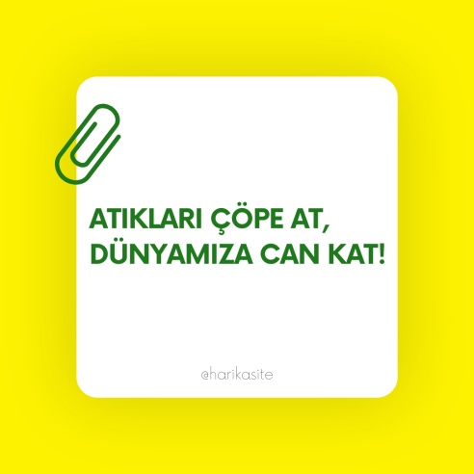 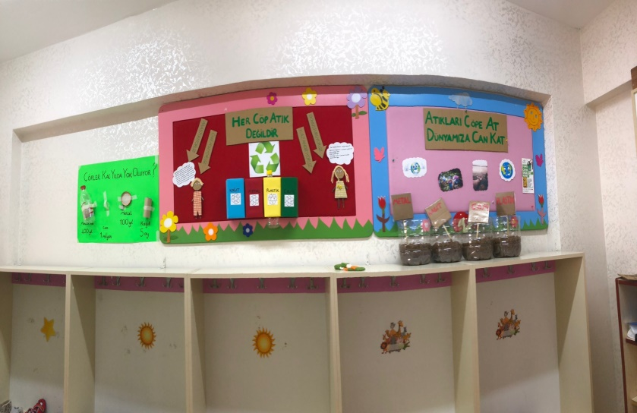

**Web Sitesinde Yayınlanan Eko-okul Duyurusu**

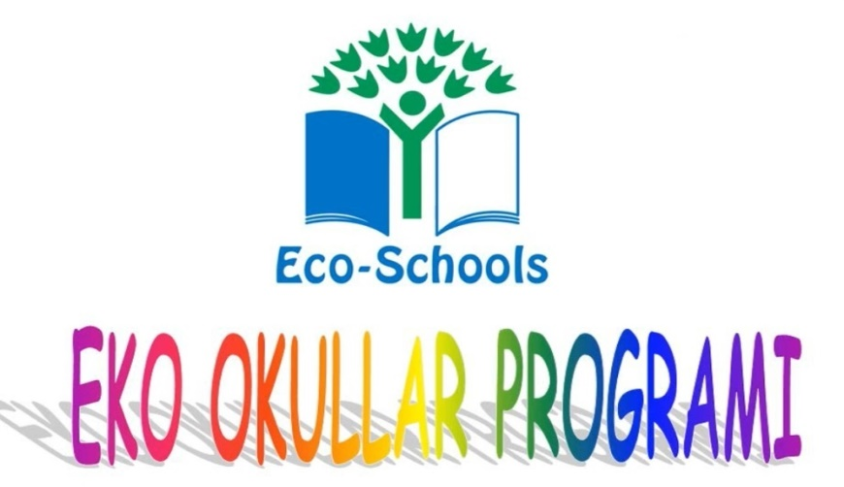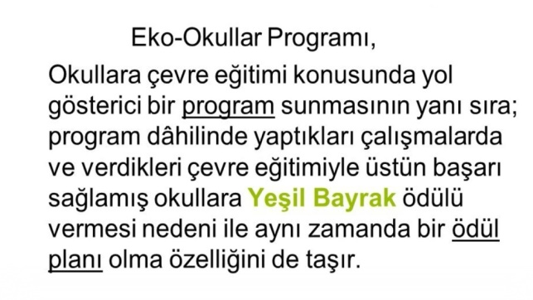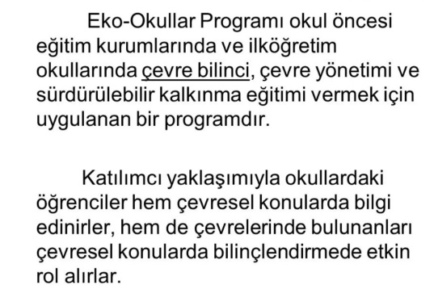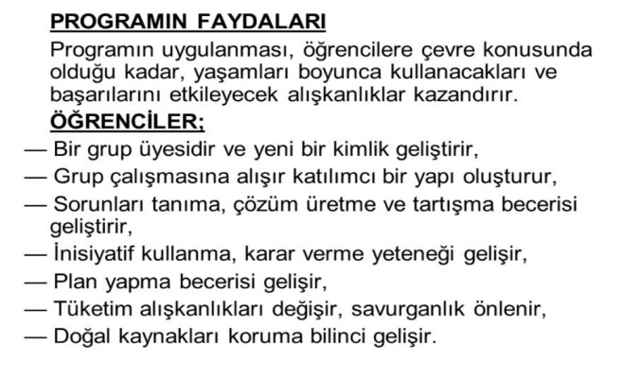 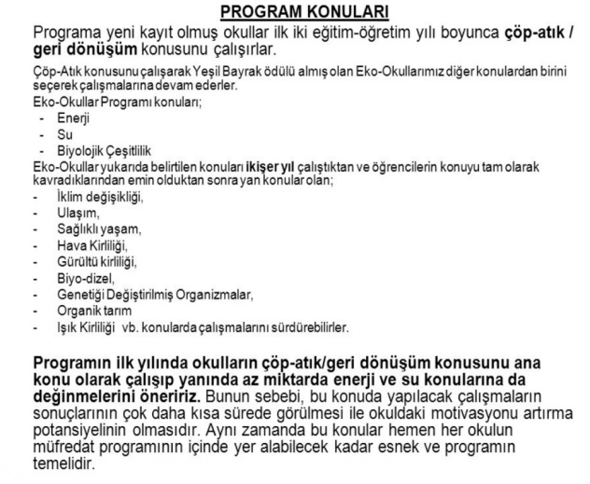

**Velilere Atılan Bilgilendirme Fotoğrafları**

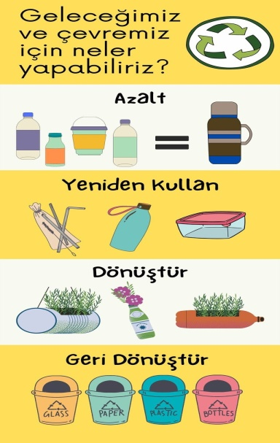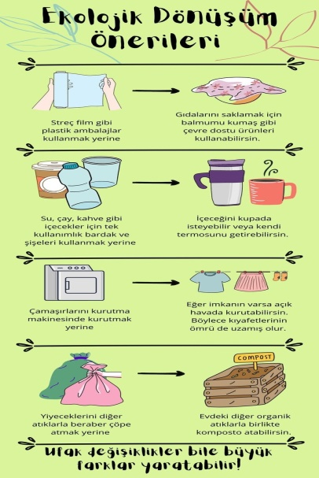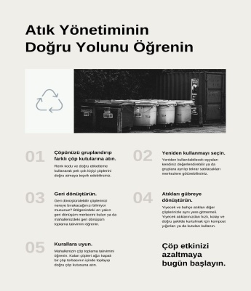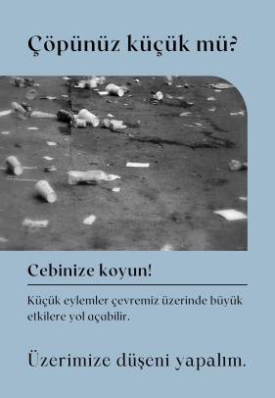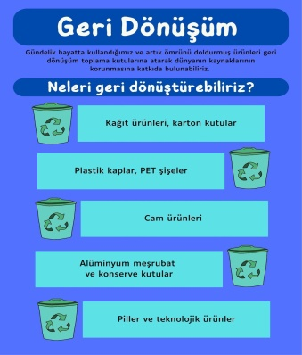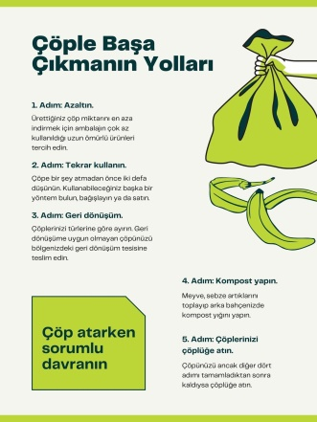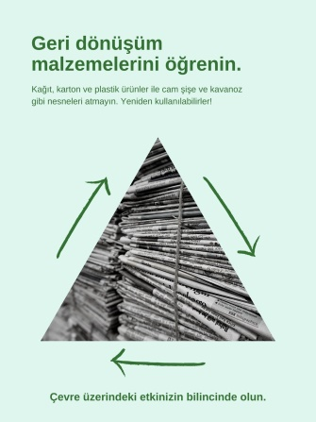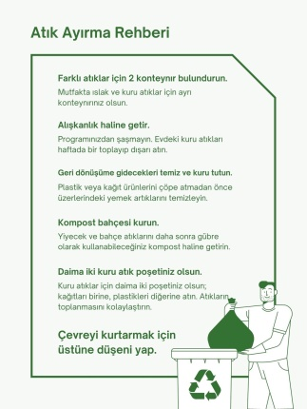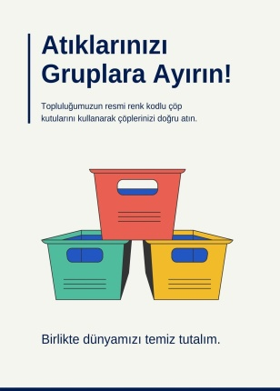 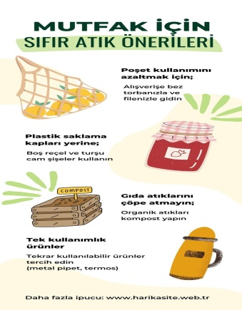 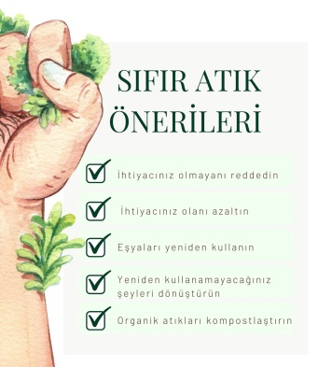

**Geri dönüşüm Kutularımız (Atık Pil, Atık Yağ, Atık Kağıt Kutusu)**

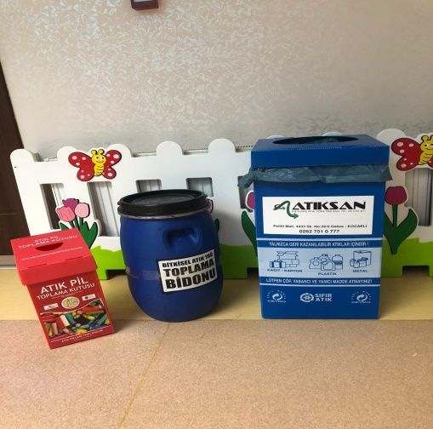 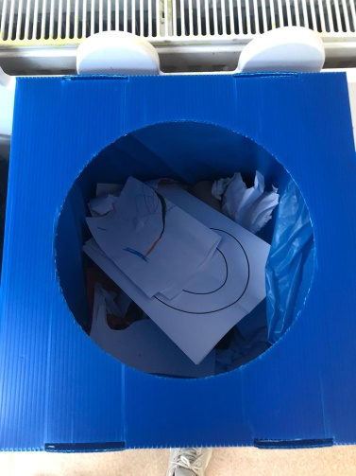

**Geri dönüşüm aşamalarını izledik.**

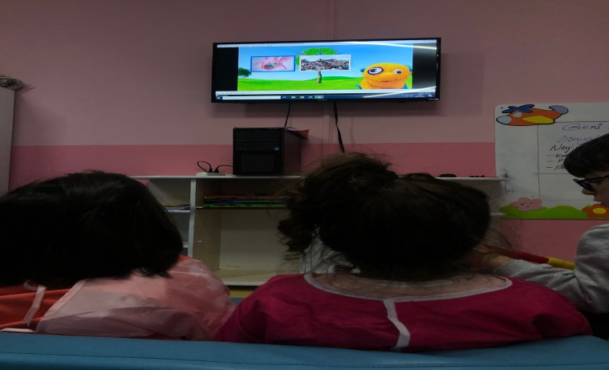

**Geri Dönüşüm ile ilgili Beyin Fırtınası yaptık.**

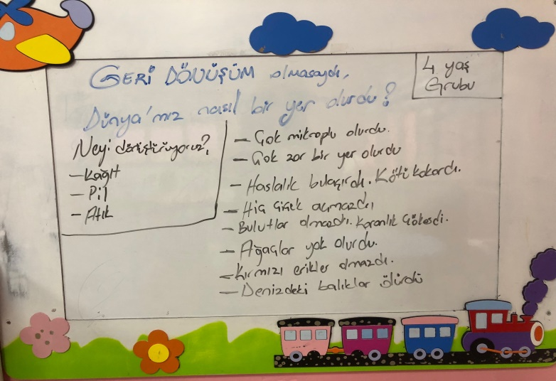 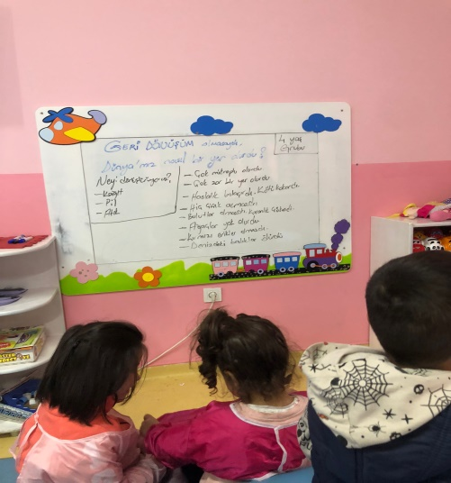

**Atık Materyallerden Oyuncak Yapımı**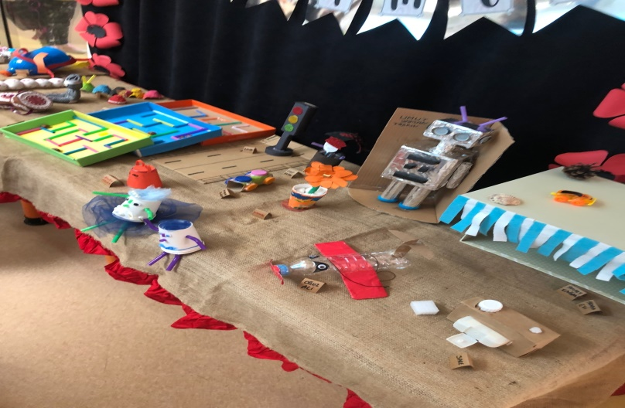 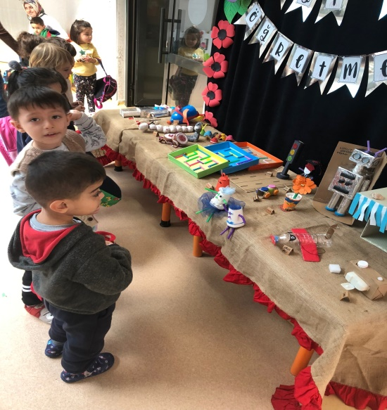

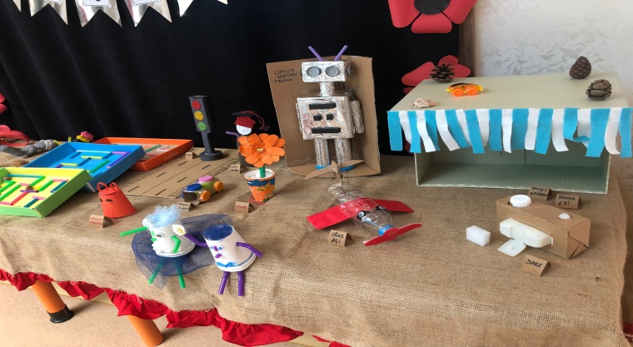 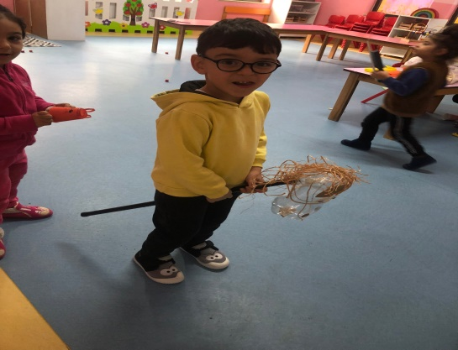

**Atık Materyallerden Müzik Aleti Yapımı**

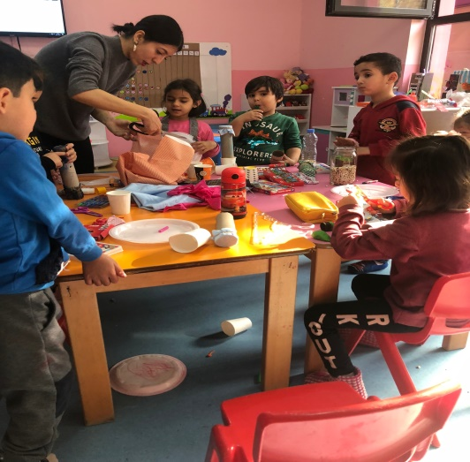 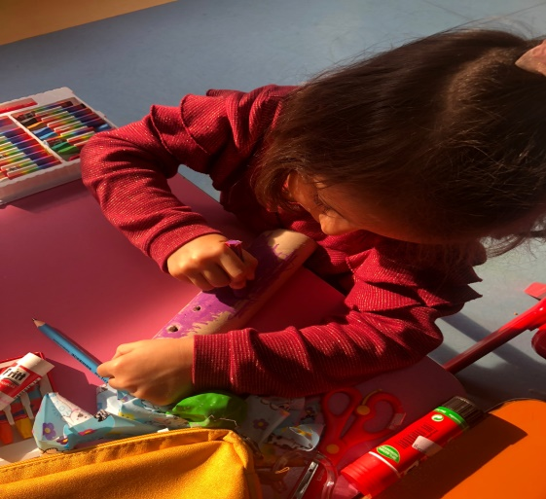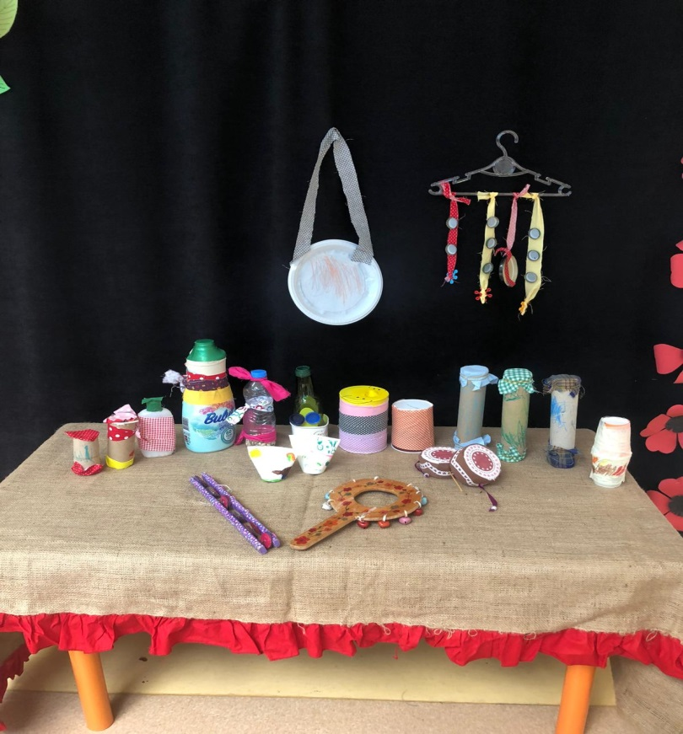

**Atık Materyallerden Kumbara Yapımı**

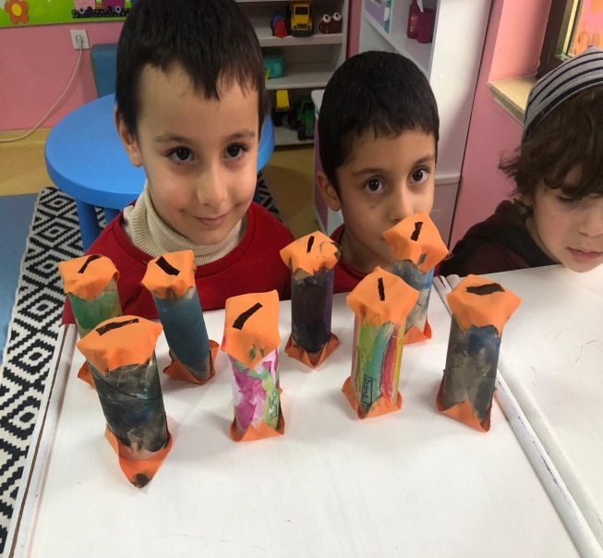 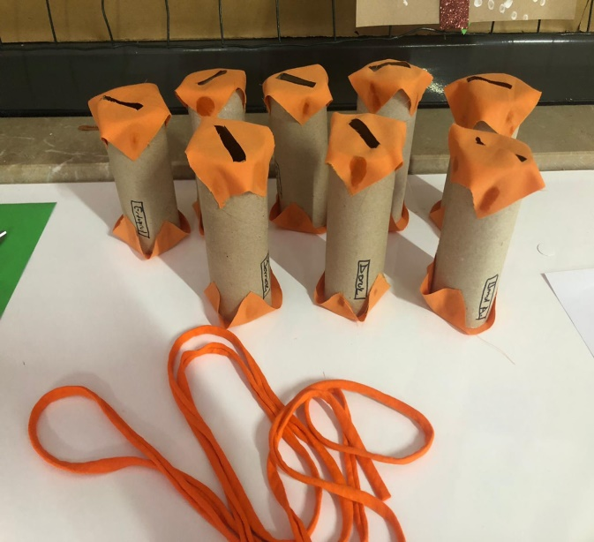

**Toprağa Gömülen Maddeler, belli aralıklarla incelenmek üzere Eko-okul Panosunun yanına eklendi.**

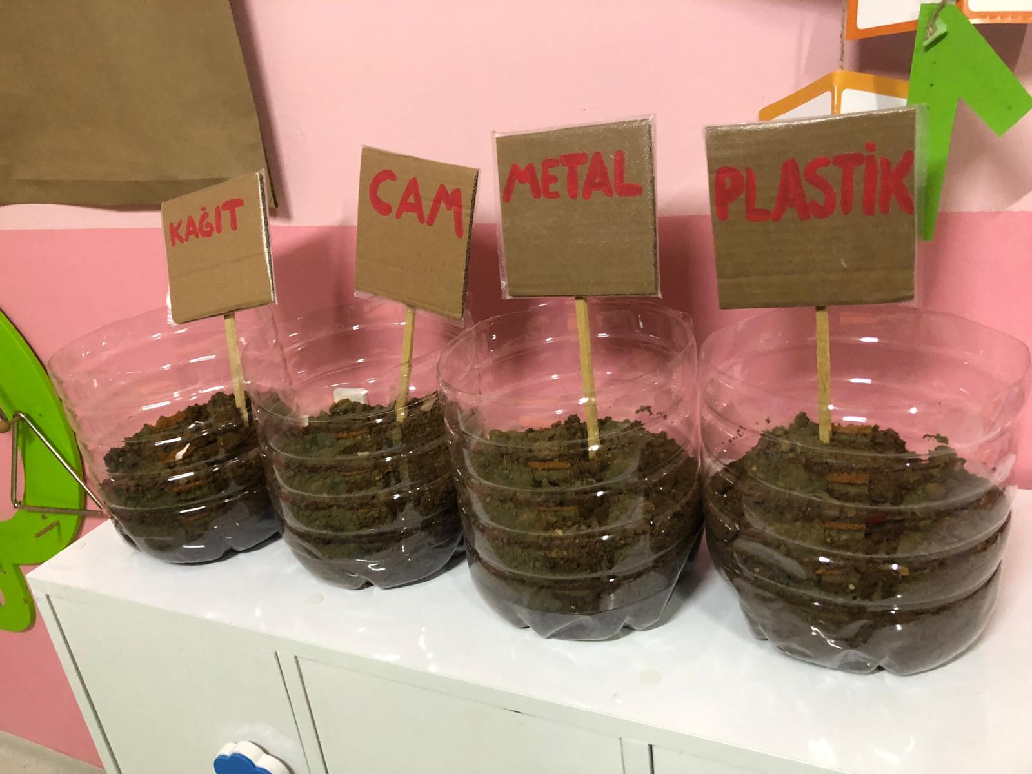

**10 Kasım Etkinliklerinde Atık Materyallerle süslenen Atatürk Resmi**

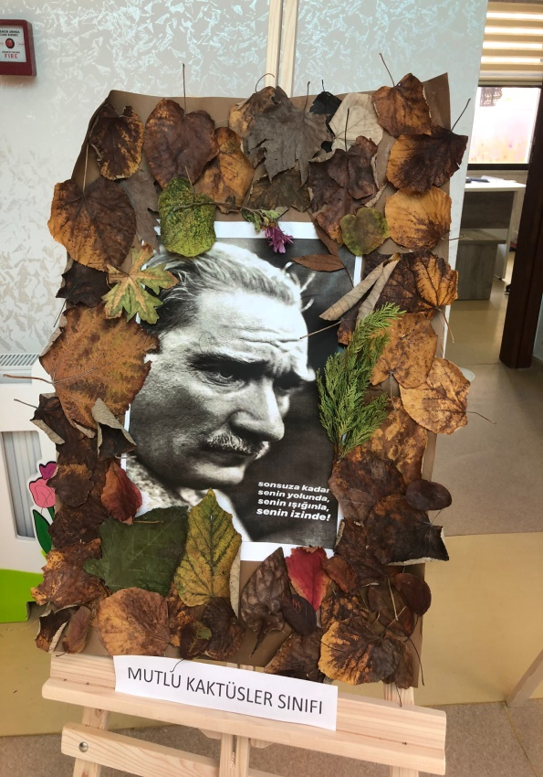 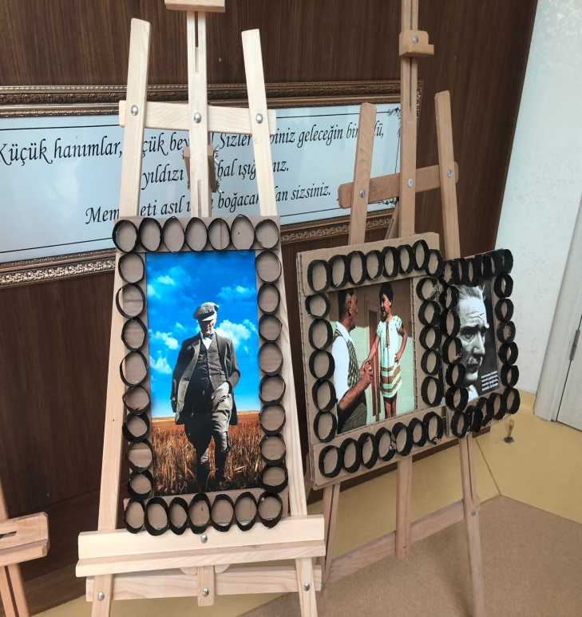

**Okulun belli yerlerine asılan uyarı kartlarıyla okuma farkındalığı oluşturulmaya çalışıldı. Uyarı kartları tamamen atık karton kağıt kullanılarak yapıldı.**

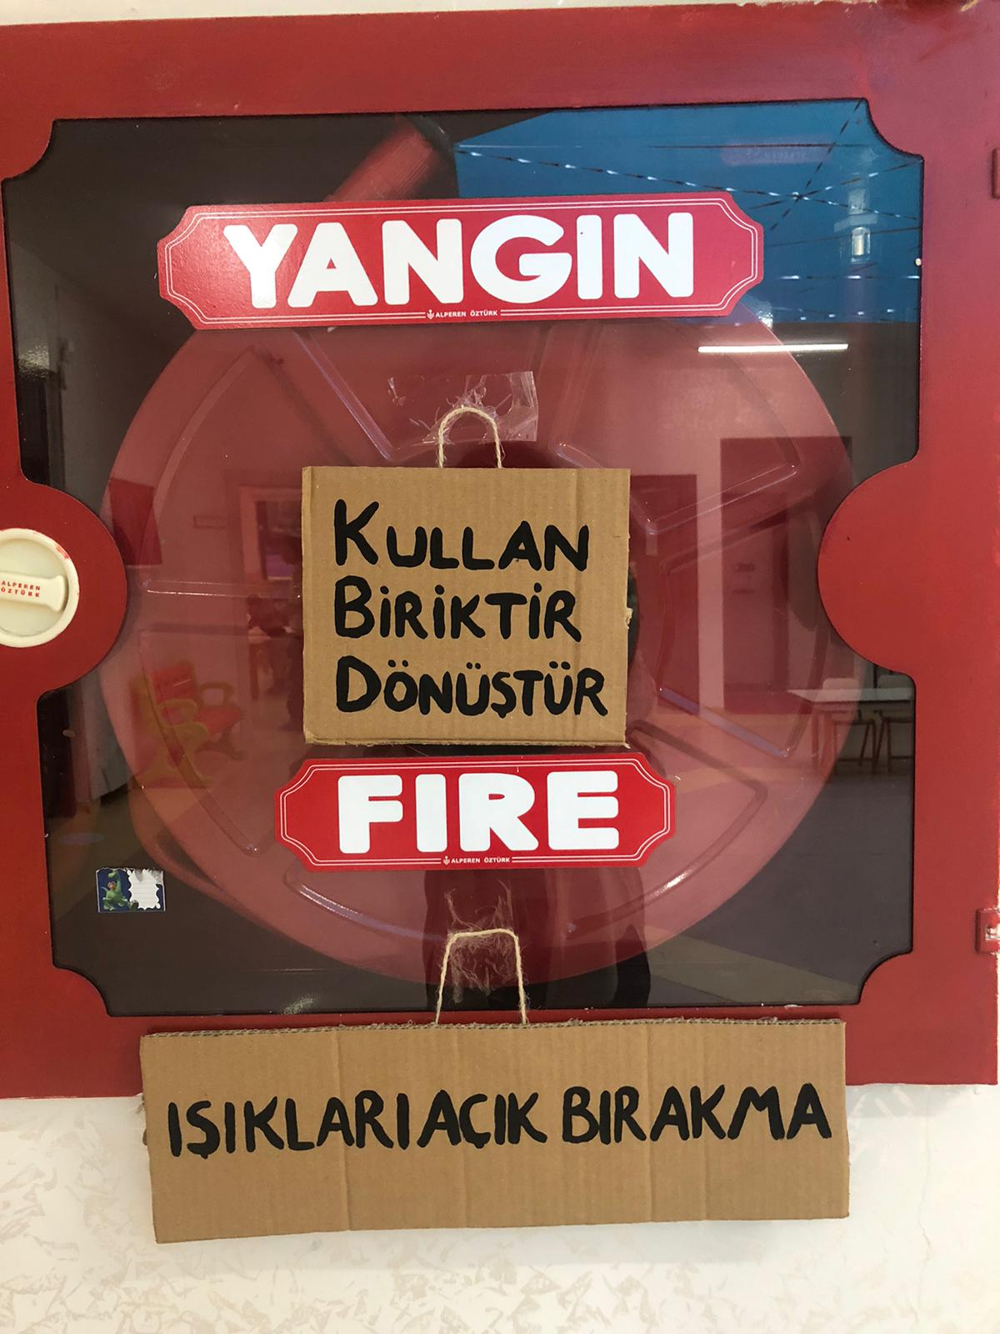

**Çevre kirliliği ile ilgili Pano çalışması**

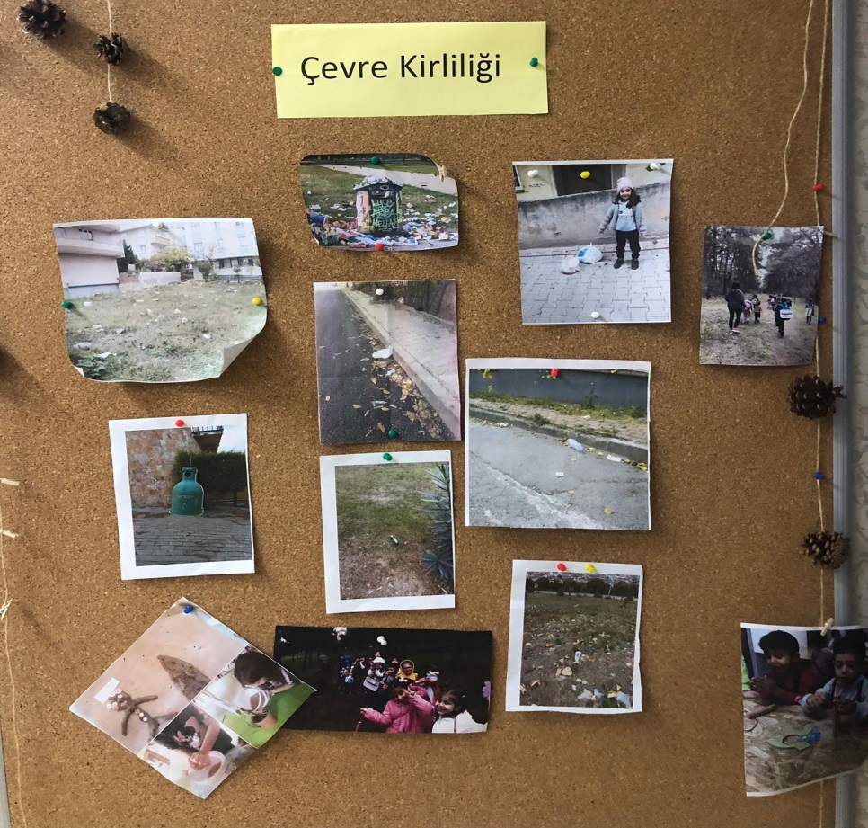

**Online Ortamda Okuduğumuz Kitaplar**

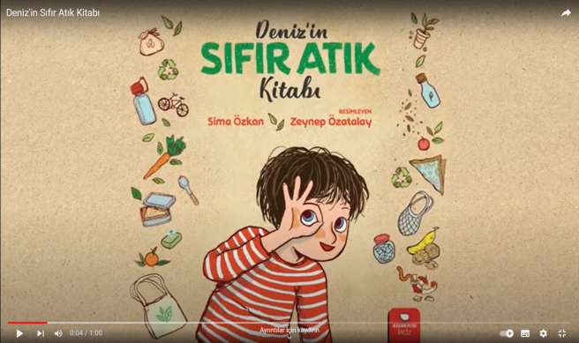 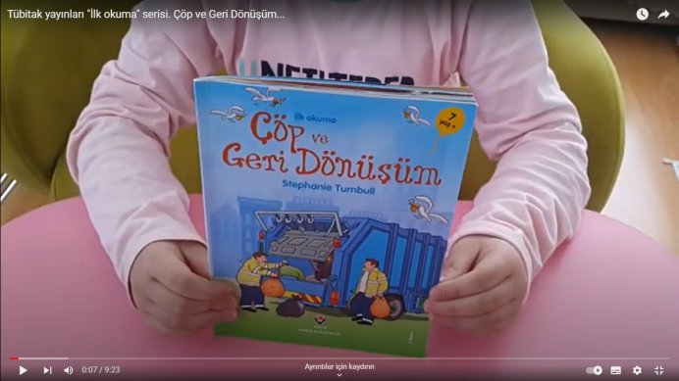

**Çöpler kaç yılda yok oluyor?**

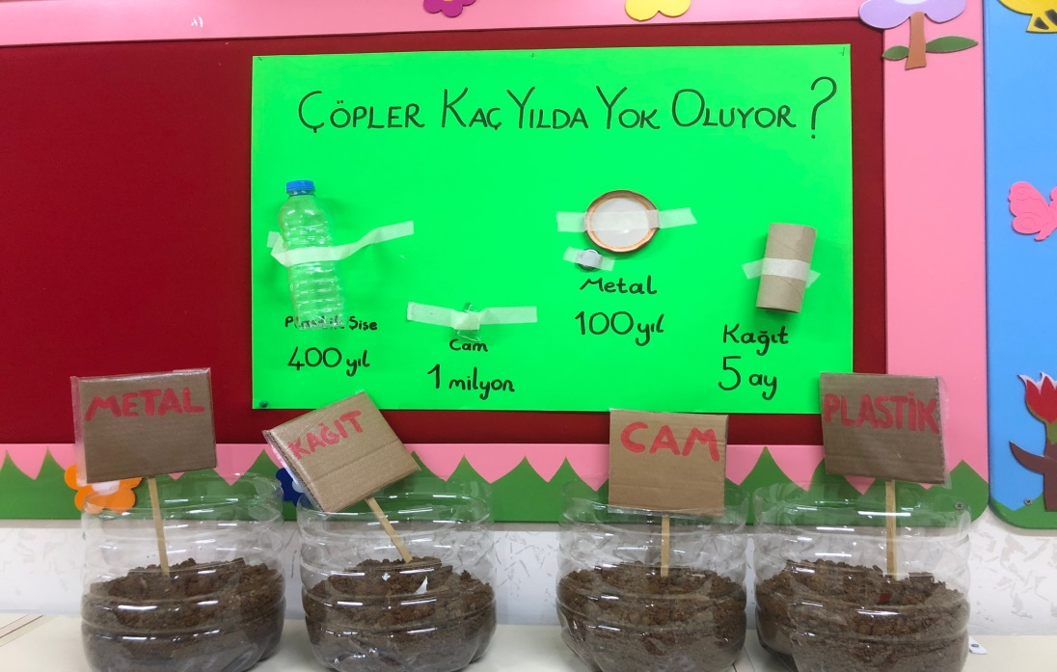

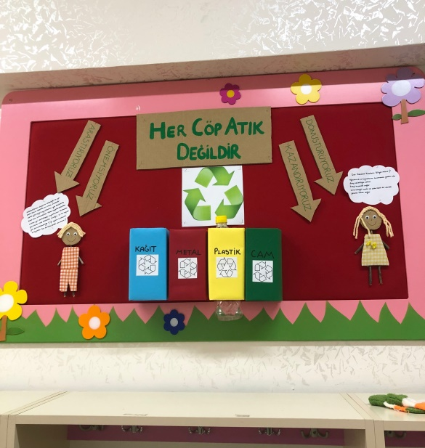 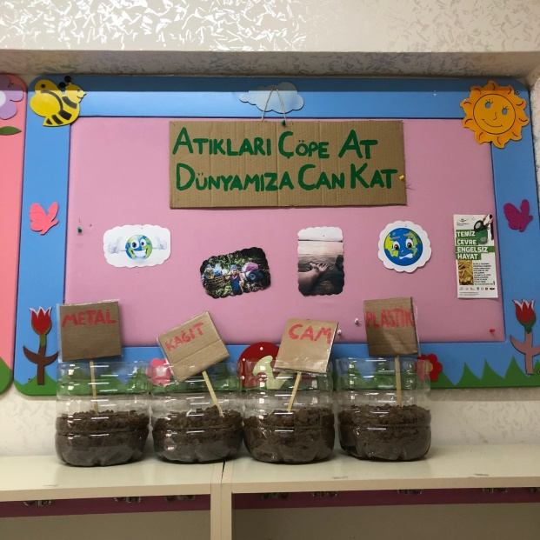

**Darıca Belediyesi Sıfır Atık Müdürlüğünün Okulumuza Yapmış Olduğu Ziyaret**

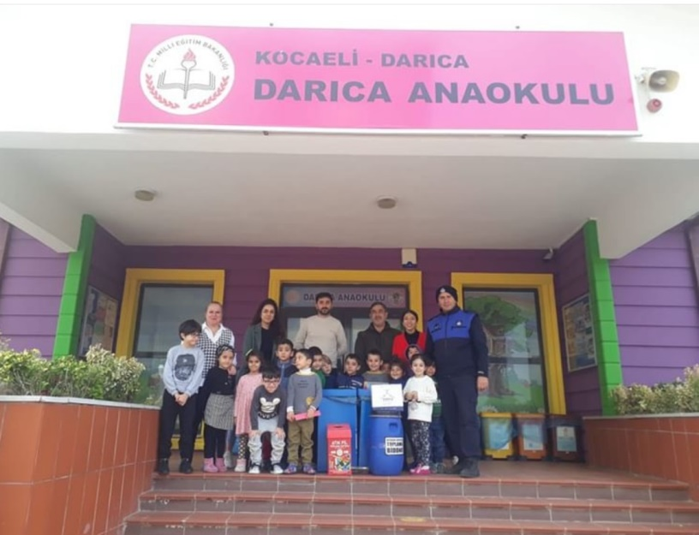

**Atık Materyallerden Tasarlanan Kıyafetler**

